Министерство науки и высшего образования РФ

Федеральное государственное автономное

образовательное учреждение высшего образования

«**СИБИРСКИЙ ФЕДЕРАЛЬНЫЙ УНИВЕРСИТЕТ**»

|  |  |  |  |  |
| --- | --- | --- | --- | --- |
| |  | | --- | | Институт космических и информационных технологий | | институт | | Программная инженерия | | кафедра | |

**ОТЧЕТ О ПРАКТИЧЕСКОЙ РАБОТЕ**

|  |
| --- |
| Документирование API при помощи Swagger |
| Тема |

|  |  |  |  |  |  |
| --- | --- | --- | --- | --- | --- |
| Преподаватель | |  |  |  | К. В. Богданов |
|  | |  | подпись, дата |  | инициалы, фамилия |
| Студент | КИ21-16/2Б, 032161381 |  |  |  | Л. М. Соколов |
|  | номер группы, зачётной книжки |  | подпись, дата |  | инициалы, фамилия |

Красноярск 2024

**СОДЕРЖАНИЕ**

1 Цель 3

2 Задание 3

3 Ход выполнения 3

3.1 Загрузка датасета 3

3.2 Реализация авторизации 6

3.3 Реализация метаданных 6

3.4 Получение набора сущностей по ключу 8

3.5 Добавление нового элемента данных 8

3.6 Добавление OpenAPI и Swagger UI 9

4 Выводы 9

Список использованных источников 10

# Цель

Изучить принципы построения и документирования RESTful API.

# Задание

Основываясь на данных, собранных в предыдущей работе, построить API для получения и обновления набора данных.

API должно обеспечивать:

1. Авторизацию доступа (через Bearer token или ключ в параметре).
2. Получение информации о количестве содержащихся в наборе данных сущностей.
3. Получение информации о дате последнего обновления набора данных.
4. Получение набора сущностей по ключу (ключ выбирается по усмотрению студента; например - все данные о нобелевских лауреатах из заданной страны).
5. Добавление нового элемента данных.

API должно соответствовать спецификации OpenAPI (Swagger).

API должно быть документировано с помощью Swagger UI

# Ход выполнения

## Загрузка датасета

Для работы был выбран датасет, содержащий данные о нобелевских лауреатах. Так как он содержит помимо записей о лауреатах еще и данные о их призах и аффилиациях, было создано три сущности для базы данных. Для них были подготовлены DTO (Data Transfer Object) и реализованы способы конвертации одного в другое.

Загрузка данных с внешнего API осуществлялась при помощи Spring Web Client, а для десереализации данных в DTO использовался Jackson.

В листинге 1 представлен класс, отвечающий за обработку запроса, а в листинге 2 – класс – десериализатор Jackson.

Листинг 1 – Обработчик ответа с полученными данными

@Component  
class Handler(  
 private val objectMapper: ObjectMapper,  
 private val laureateService: LaureateService  
) {  
  
 fun handleResponse(response: String): UpdateFromApiResponse {  
 val jsonTree = objectMapper.readTree(response)  
  
 *println*("Response: ${jsonTree.*shortPSting*()}")  
 val laureates = jsonTree["laureates"].*map* **{** objectMapper.*treeToValue*<LaureateDto>(**it**) **}**.*map* **{ it**.*mapToEntity*() **}** val nullables: HashMap<String, Boolean> = *hashMapOf*()  
 laureates.*forEach* **{** item **->** item::class.*declaredMemberProperties*.*forEach* **{** prop **->** if (prop.getter.call(item) == null) {  
 nullables[prop.name] = true  
 }  
 **}  
 }** if (nullables.*isNotEmpty*()) {  
 *log*.debug **{** "Nullables: $nullables" **}** }  
 return laureateService.saveAllIfNotExists(laureates)  
 }  
}

Листинг 2 – Десериализатор для представления Json в виде списка DTO

class LaureateDeserializer : JsonDeserializer<LaureateDto>() {  
  
 val dateFormatter: DateTimeFormatter = DateTimeFormatter.ofPattern("yyyy-MM-dd")  
  
 override fun deserialize(p: JsonParser, ctxt: DeserializationContext): LaureateDto {  
 val node: JsonNode = p.*codec*.readTree(p)  
  
 val laureate = LaureateDto(  
 originId = if (node["id"] == null) node["originId"]?.asInt() else node["id"].asInt(),  
 firstname = wrapNullStr(node["firstname"]?.asText()),  
 surname = wrapNullStr(node["surname"]?.asText()),  
 born = parseBornDate(node["born"]?.asText()).*toString*(),  
 died = parseDiedDate(node["died"]?.asText()).*toString*(),  
 bornCountry = wrapNullStr(node["bornCountry"]?.asText()),  
 bornCountryCode = wrapNullStr(node["bornCountryCode"]?.asText()),  
 bornCity = wrapNullStr(node["bornCity"]?.asText()),  
 diedCountry = wrapNullStr(node["diedCountry"]?.asText()),  
 diedCountryCode = wrapNullStr(node["diedCountryCode"]?.asText()),  
 diedCity = wrapNullStr(node["diedCity"]?.asText()),  
 gender = wrapNullStr(node["gender"]?.asText()),  
 prizes = parsePrizes(node["prizes"])  
 )  
  
 return laureate  
 }  
  
 private fun wrapNullStr(str: String?): String? {  
 return if (str == null || str == "null") null else str  
 }  
  
 private fun parseBornDate(born: String?): LocalDate? {  
 return when {  
 born == null -> null  
 born == "null" -> null  
 born.*endsWith*("-00-00") -> LocalDate.parse("${born.*substring*(0, 4)}-01-01", dateFormatter)  
 else -> born.*let* **{** LocalDate.parse(**it**, dateFormatter) **}** }  
 }  
  
  
 private fun parseDiedDate(died: String?): LocalDate? {  
 return when (died) {  
 null -> null  
 "null" -> null  
 "0000-00-00" -> null  
 else -> died.*let* **{** LocalDate.parse(**it**, dateFormatter) **}** }  
 }  
  
 private fun parsePrizes(prizesNode: JsonNode?): List<PrizeDto> {  
 val prizes = *mutableListOf*<PrizeDto>()  
 prizesNode?.*forEach* **{** prizeNode **->** prizes.add(parsePrize(prizeNode))  
 **}** return prizes  
 }  
  
 private fun parsePrize(prizeNode: JsonNode): PrizeDto {  
 val affiliationsNode = prizeNode["affiliations"]  
  
 val affiliations = if (affiliationsNode.*isArray* && affiliationsNode.*all* **{ it**.*isArray* && **it**.*isEmpty* **}**) {  
 *emptyList*()  
 } else {  
 prizeNode["affiliations"]?.*map* **{** parseAffiliation(**it**) **}** ?: *listOf*()  
 }  
  
 return PrizeDto(  
 id = null,  
 year = prizeNode["year"]?.asInt(),  
 category = prizeNode["category"]?.asText(),  
 share = prizeNode["share"]?.asInt(),  
 motivation = prizeNode["motivation"]?.asText(),  
 affiliations = affiliations  
 )  
 }  
  
 private fun parseAffiliation(affiliationNode: JsonNode): AffiliationDto {  
 if (affiliationNode.*isObject*) {  
 return AffiliationDto(  
 id = null,  
 name = affiliationNode["name"]?.asText(),  
 city = affiliationNode["city"]?.asText(),  
 country = affiliationNode["country"]?.asText()  
 )  
 }  
 return AffiliationDto()  
 }  
}

Далее полученный список сохранялся в таблице при помощи Spring Data JPA и реализованного сервиса для работы с данными о лауреатах.

## Реализация авторизации

Авторизация была настроена с использованием JWT ключа, выдаваемым Spring Security сроком на 1 день. Была добавлена сущность пользователя и все сопутствующие классы для корректной конфигурации Spring Security.

Для прохождения аутентификации пользователь должен отправлять Bearer token в заголовке Authorizaton.

## Реализация метаданных

Для получения информации о дате последнего обновления и кол-ве данных была реализована триггер-функция, обновляющая кол-во данных и дату последнего обновления при каждом обновлении таблицы laureates. Она представлена на листинге 3. А данные, получаемые функцией, сохраняются в единственную запись таблицы laureates_metadata.

Листинг 3 – Триггер функция обновления метаданных

CREATE TABLE laureates_metadata  
(  
 id SERIAL PRIMARY KEY,  
 last_updated TIMESTAMP NOT NULL,  
 laureates_count INT NOT NULL  
);  
  
CREATE OR REPLACE FUNCTION *update_laureates_metadata*()  
 RETURNS TRIGGER AS $$  
BEGIN  
 UPDATE laureates_metadata  
 SET last_updated = *CURRENT_TIMESTAMP*,  
 laureates_count = (SELECT *COUNT*(*) FROM laureates)  
 WHERE id = 1;  
  
 IF NOT FOUND THEN  
 INSERT INTO laureates_metadata (last_updated, laureates_count)  
 VALUES (*CURRENT_TIMESTAMP*, (SELECT *COUNT*(*) FROM laureates));  
 END IF;  
  
 RETURN NEW;  
END;  
$$ LANGUAGE plpgsql;  
  
CREATE TRIGGER trigger_update_laureates_metadata  
 AFTER INSERT OR UPDATE OR DELETE ON laureates  
 FOR EACH STATEMENT  
EXECUTE FUNCTION *update_laureates_metadata*();

Для получения этих данных пользователю необходимо указать Query параметр «meta» без аргументов в адресной строке, на рисунке 1 продемонстрировано данное поведение.

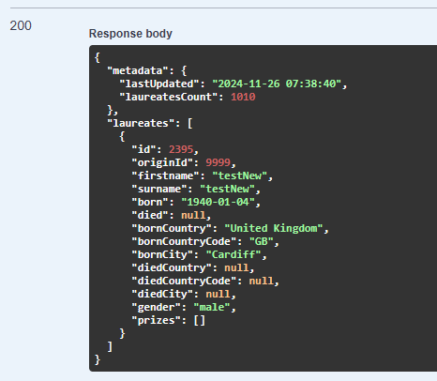

Рисунок 1 – Ответ, содержащий метаданные

## Получение набора сущностей по ключу

Для получения набора сущностей по ключу необходимо также указать ключ и его значение в качестве Query параметра для запроса на получение лауреатов. Например, ответ на рисунке 3 был получен таким запросом:

/api/laureates?firstname=testNew&meta

Таким образом можно фильтровать по любому текстовому полю, однако только лишь по одному.

## Добавление нового элемента данных

Для добавления нового элемента данных были реализованы соответствующие методы контроллера и сервиса. Чтобы добавить запись необходимо отправить запрос, содержащий Json вида, как на рисунке 2.

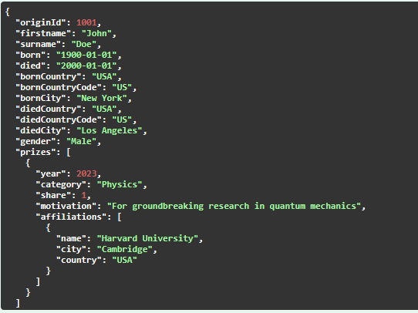

Рисунок 2 – Вид запроса на добавление записи о лауреате

## Добавление OpenAPI и Swagger UI

Для документации API и его графического представления использовались аннотации над методами, а также класс конфигурации, указывающий данные об API и способ аутентификации. Внешний вид получившегося интерфейса представлен на рисунке 3.

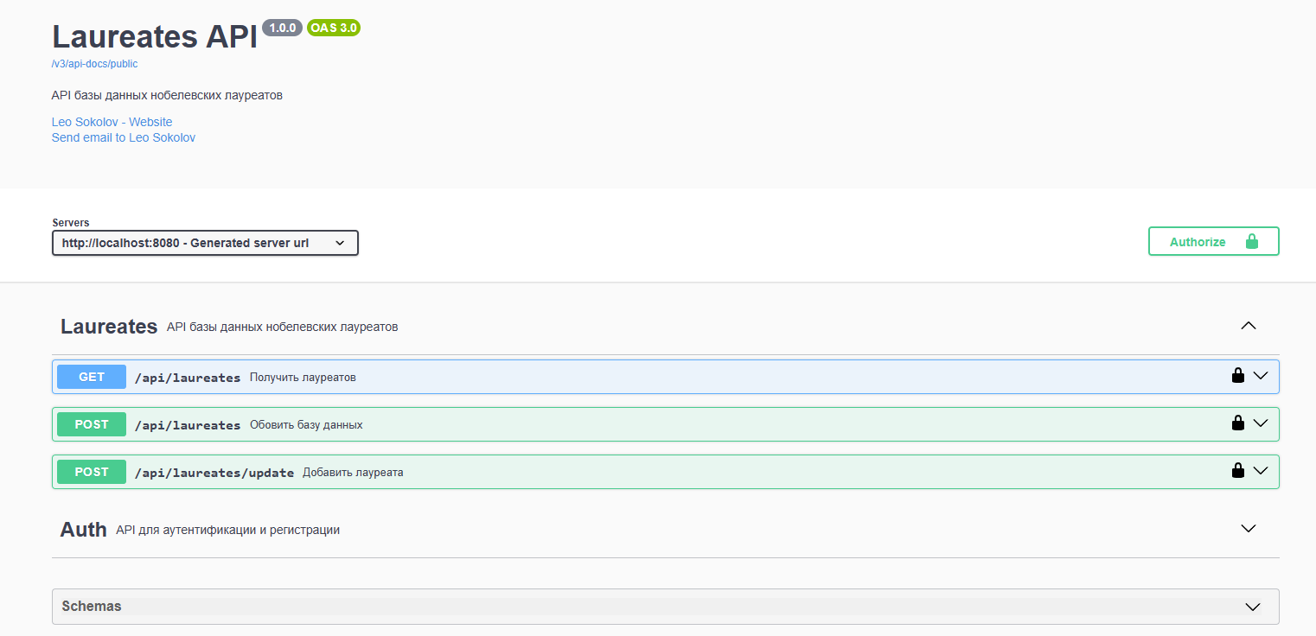

Рисунок 3 – Внешний вид страницы /swagger-ui/index.html

Были задокументированы все эндпоинты, а также схемы данных (DTO).

# Выводы

В ходе выполнения практической работы была реализовано API, задокументированное при помощи аннотаций OpenAPI, реализующее получение данных, их фильтрацию. Ручное добавление записей, получение их при помощи запроса к стороннему API, а также аутентификация при помощи Bearer Token. Был создан Swagger UI – графический интерфейс, представляющий собой интерактивную документацию созданного API.

# СПИСОК ИСПОЛЬЗОВАННЫХ ИСТОЧНИКОВ

1. СТУ 7.5-07-2021 Система менеджмента качества. Общие требования  
   к построению, изложении и оформлению документов учебной деятельности.  
   Дата введения – 20.12.2021.